# 平台功能

## 第一章 功能介绍

### 1.文档功能

显示所有程序，介绍每一个页面的功能及逻辑

### 2.表单（F）功能

2.1表单功能

新建数据库

2.2操作步骤

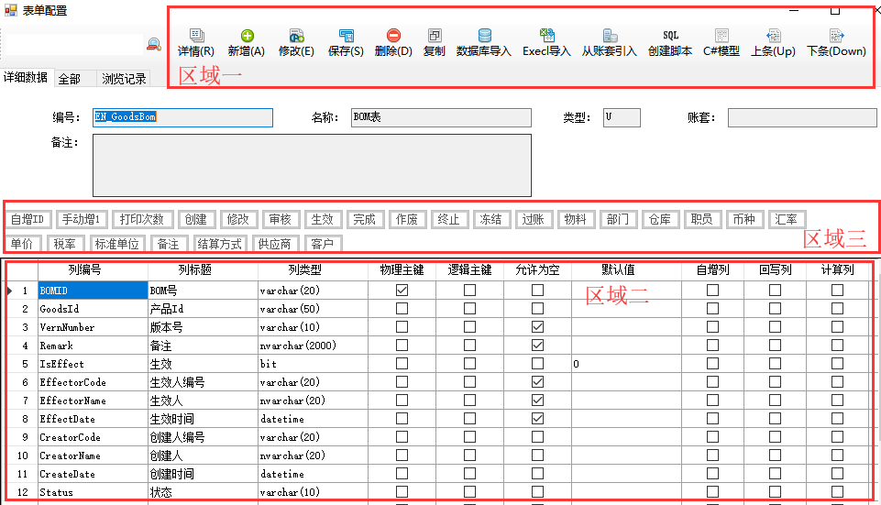

**区域一：**

1. 新增(A):新建表单.
2. 修改(E):修改表单.
3. 保存(S):保存表单.
4. 删除(D):删除表单.
5. 复制:将其它系统里面的编号复制过来，快速成为表单.
6. 数据库导入:将数据库里的数据库表名复制过来，快速成为表单.
7. Execl导入：点击Execl导入，选择要导入的Execl的文件，点击完成.
8. 从账套引入:选择账套，输入要引入的表单名称.
9. 创建SQL脚本:点击创建SQL 脚本，则可将页面上保存过得字段，建成数据库脚本文件.
10. C#模型:表单建好后，点击C#模型，表单字段快速形成C#中的格式.
11. 上条（Up）/下条（Down）:快速翻页.
12. 关闭（Esc）:关闭当前窗口.

**区域二：**

将你将要创建数据库的数据，依次填入表单中.

1. 数据库表名—编号.
2. 数据库名—名称.
3. 列名—列编号.
4. 数据类型—列类型 .
5. 主键—物理主键 .
6. 索引—逻辑主键 .
7. 允许Null值—允许为空 .
8. 默认值：该字段在为空的情况下显示默认值.
9. 自增列：勾选后该字段默认从0开始自增+1.
10. 回写列：勾选后该字段默认不更新，将由别的字段更新.
11. 计算列：勾选后，该字段将不更新，将填写后面数据库计算公式或C#计算公式(数据库计算公式：在数据库里面可以执行的公式，列：该表单中两个字段的运算)(C#计算公式：在Visual Studio可以使用的计算函数，列:IIF函数)，将公式结果显到示该字段.

**区域三：**

在表格上方有两行文字，点击该文字可快速生成相对应字段。

注：创建好数据库列，保存后再点击 “创建SQL脚本”，就可以自动生成SQL脚本（一个编号的数据只能新建一个SQL脚本 ,如需新增字段，1.如表单内有数据，添加行后允许为空，或设置默认值，保存后，右键选择生成列脚本 2.如表单内没有数据，则可以重建表，重建方法：修改保存后，点击左上角“全部”，找到该表单名，选中右键生成重建表脚本，）

### 3.数据源（D）功能

3.1数据源功能

在浏览器中显示一个列表，维护一张表单，开窗选择数据

3.2操作步骤

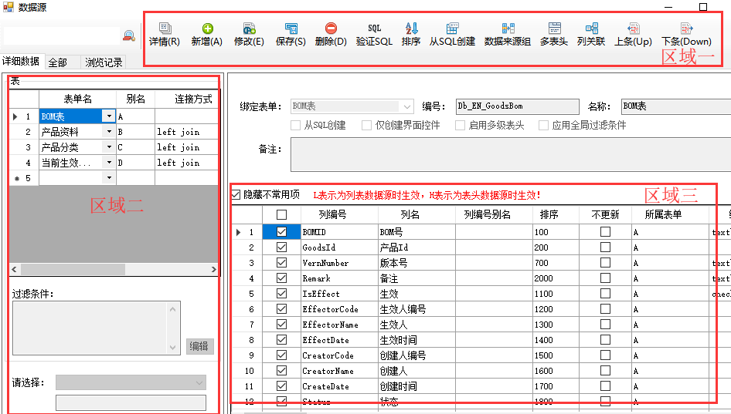

**区域一：**

1. 验证SQL：数据源保存后，打开验证SQL可看到SQL语句，点击执行，可看到数据库中的数据，如需在数据库中执行该SQL，可直接点击复制SQL，再到数据库中粘贴.
2. 排序：排列字段在页面的先后位置，可拖动排序，也可点击旁边的快捷键进行排序.（—）向上置顶，（_）向下置顶，（↑）向上移动，（↓）向下移动.
3. 从SQL创建：在没有表单的情况下，可以直接新建数据源，在数据库中写好SQL语句，复制到SQL创建中，可直接生成数据源，（须填写编号和名称）.
4. 数据来源组：当你在区域三中的数据源类型中选择了com，在页面开窗
5. 多表头：
6. 列关联：

**区域二：**表连接

1. 绑定表单：下拉选择你需要的表单，则会自动初始编号和名称，(注：1.编号保存后就不可修改，只可删除后重新选择。2.当该表单已选择过一次，再次选择该表单时则会出现提示：该表单已被数据源xxxx绑定，请确认是否重复设计数据源！这时就需要修改编号和名称。)。
2. 表单名：第一栏选择你选择绑定的表单的表单名(也就是本表的表单名，选择绑定表单会初始化)，后面的栏位就可以选择第一栏需要连接的其它表单名，选择后在左下方“请选择”下拉选到该表单则会在区域三出现该表单所有的字段，勾选你所需要的字段.
3. 别名：SQL中，可以为表名称或列名称指定别名，在这里，也需要给表名称指定别名，当你选择第一个表单名时，会初始化为A，第二个为B，当你中间把顺序断开后，再继续添加表单就需要注意下列名是否重复.
4. 连接方式：
5. left join：左连，在连接中都会以一种表为基表，基表的所有行、列都会显示，外表如果和条件不匹配则所有的外表列值都为NULL。
6. inner join：内连接，内连接是用比较运算符比较要连接的列的值的连接，不匹配的行不会被显示
7. right join 右连，在连接中都会以一种表为基表，基表的所有行、列都会显示，外表如果和条件不匹配则所有的外表列值都为NULL。

（与在SQL中的连接方式一样，我们一般使用left join左连）。

1. 连接条件：就是SQL中两个表连接后on 后面的连接条件，可以有一个，也可以有两个，取决于你的连接。
2. 状态表：当在你的表单里有“Status状态”这个栏位，你勾选这个框时，你在别的页面开窗选择这里面数据时，只会看到“已审核”的数据.，如果表单里没有，就看它属于那张表，勾选他的上级表的状态栏.
3. 过滤条件：点击编辑后，就可以输入过滤条件（列：就像SQL语句中where条件语句，必须是该页面有的字段，是那个表单的中的字段，需添加上该表单的别名）.
4. 从SQL创建：当从区域一中“从SQL创建”创建时，会自动勾选. 仅创建页面控件：勾选后，仅创建页面上的控件，不主动加载数据.
5. 启用多级表头：勾选此栏位必须填写区域一中的“多表头”.
6. 应用全局过滤条件：当在账套管理里中填写了“全局过滤条件”，则勾选该字段就可以根据填写中的条件过滤（必须是该数据源中有的字段）.

**区域三：**

1. 隐藏不常用项：勾选后会隐藏一些不常用的功能.
2. 全选框：需勾选全选框，选中需要使用的字段列编号、列名、
3. 排序：在区域二中“请选择”中选择表单后，会初始化列编号、列名、排名和所属表单.
4. 列编号别名、列名别名：给列编号起别名，给列名起别名（当编号或列名重复时，需起别名）.
5. 不更新：不更新当前字段，当在表单里勾选回写或计算列后，该字段会初始勾选状态.
6. 表达式：
7. 编辑类型：
8. Textbox：文本框
9. Passwordbox：密码框
10. Combobox：下拉框
11. Combotree：下拉树形框
12. Combogrid：下拉框+开窗，下拉框可根据“自动完成标识”过滤
13. Numberbox：数字框
14. Numberspinner：数字微调
15. Money：金钱类型，会有，号
16. Int：整数框
17. Datebox：日期框
18. Datetimebox：日期时间框
19. YearAndMonth：年份月份框
20. Timespinner：时间微调
21. Checkbox：复选框
22. Picture：图片框
23. File：文件框
24. Excel：上传Excel
25. Qrcode：二维码符号
26. 数据源类型：开窗或者是下拉选择数据
27. 没有选择：不需要选择数据源
28. Combo：从数据源组中获取
29. Dictionary：从字典中获取
30. DataSource：从数据源中获取
31. ProgramList：从程序中获取
32. 数据源：
33. 当数据源类型选择“Dictionary”时，则会出现所有的字典
34. 当数据源类型选择“DataSource”时，则会出现所有的数据源
35. 当数据源类型选择“Combo”时，则可不用填写（但必须填写区域一中的“数据来源组”）
36. 当数据源类型选择“ProgramList”时，则会出现所有的程序
37. 验证来源？：验证该字段来源是否正确.
38. 数据源过滤：开窗数据根据它过滤，看开得那个表的窗，就从那个表单中看有没有该字段，（去他的数据源中，字段在哪个表中就选择那个表的前缀）要根据数据源这张表选择.
39. 数据源前置列:开窗前的提示.
40. 填充列：打开后可以看到填充字段设计器的取数列和填充列，从开窗数据源中取出某个字段的数据赋值到填充列的某个字段.
41. 自动完成标识：当在编辑类型中选择了“Combogrid”，则必须填写标识，标识是该字段，或者是开窗表单的标识字段.
42. 关联列：一般用在数据源类型为“Dictionary”，并选择了数据源后，如果这个字段在页面上显示的乱码，则需要连接该字典的表，给该字典赋上对应的值.
43. 显示类型：选择编辑类型后会初始，也可自己选择
44. Puredate：没有编辑框的纯文本
45. String：字符串类型
46. Date：日期类型
47. Time：时间类型
48. Number：数字类型
49. Bool：复选框类型
50. 标识：自动编号的功能，他会自动在你插入数据库记录时,自动生成值，一般用在自增量（会初始）和主键上（注：一个数据源中只能有一个标识）
51. 只读：
52. All：全部只读
53. Updated： 更新一次后只读
54. Verify： 上级审核后只读
55. Custom： 自定义
56. 只读逻辑：自定义是否只读
57. 隐藏：在页面中隐藏该字段
58. 隐藏逻辑：自定义是否隐藏
59. 必填：该输入框在页面上显示红色，未输入数据时会提示“该字段必填 ”
60. 手工输入：勾选后，可以在输入框中进行输入，没有勾选，则不能输入
61. 最大长度：如果字段是varchar或nvarchar类型，则会自动初始，也可手动输入
62. 宽度：该字段的输入框在页面上显示的宽度
63. 高度（H）：该字段的输入框在页面上显示的高度
64. 标签位置：页面上输入框前文字的位置（一般显示为：文字在左，输入款在右）
65. Before：在输入框之前
66. After：在输入框之后
67. Top：在输入框之上
68. 显示汇总值：勾选后，可以将money，int，number等数字类型的字段，进行汇总，汇总时一般显示在最下方
69. 显示平均值：勾选后，可以将money，int，number等数字类型的字段，进行平均值计算，汇总时一般显示在最下方
70. 冻结：勾选后，该字段在列表中拖动滚动条时不动
71. 内容对齐方式：页面上，输入的内容对齐方式
72. Left :向左对齐
73. Center：居中
74. Right：向右对齐
75. 列头对齐方式：页面上表头的对齐方式
76. Left：向左对齐
77. Center：居中
78. Right：向右对齐

（一般默认都是向左对齐，数字、金钱向右对齐）

1. 检查重复：勾选后，会自动检查该字段的值是否有重复值，如有重复值，则会出现提示。
2. 格式化（L）：通过JS改变单元格格式
3. 单元格样式：通过JS改变单元格样式
4. 正则验证：通过正则表达式字符串操作的一种逻辑公式,用事先定义好的一些特定字符、及这些特定字符的组合,组成一个“规则字符串”,这个“规则字符串”用来表达对字符串的一种过滤逻辑
5. 验证逻辑：自定义是否验证
6. 验证失败逻辑：验证失败后自定义
7. 横跨列数（H）：填写横跨表单的列数
8. 全行（H）：勾选后，该字段占页面的一整行
9. 竖跨行数（H）：填写竖跨表单的行数
10. 多行（H）：勾选后，竖跨行数填写几行，该字段占页面几行
11. 数字前缀：若该字段是数字或着金钱类型，则可以输入前缀
12. 数字后缀：若该字段是数字或着金钱类型，则可以输入后缀
13. 最小值：若该字段是数字或着金钱类型，则可以设置该字段的最小值
14. 最大值：若该字段是数字或着金钱类型，则可以设置该字段的最大值
15. 小数位数：若该字段是数字或着金钱类型，则可以设置小数位数，填写几位，页面上该字段的数字就保留几位
16. 单据号：勾选后，则需要在程序中填写单据号规则设置
17. 初始值：页面刚初始时，该字段的值
18. 保存空值替换？：保存时，当这个字段为空值时，在页面上的替换值
19. Empty: null
20. New: 当前时间
21. Guid: 唯一标识
22. Loginuser: 当前登录序号
23. Loginname: 当前登录名
24. Companyname: 当前登录公司
25. Year: 当前年
26. Month: 月
27. Day: 日
28. #curmkcode: 当前登陆的
29. 显示空值替换？：当这个字段为空值时，显示在页面上的替换值
30. 可排序：勾选后，在页面显示时，点击这个字段时，则可根据该字段进行排序
31. 排序方式（L）：
32. ASC:该列按升序排列
33. DESC:则是该列按降序排列。
34. 排序优先级（L）：填写数字，根据数字的大小排列优先级
35. 快速搜索：勾选后，可以在页面上的搜索框中看到，一个数据源中最多只能有四个快速搜索.
36. 多选：勾选后，在该栏位可以进行下拉或开窗的多选
37. 页面位置：
38. 顶部：在页面的最上方
39. 中部：在页面的中间
40. 底部：在页面的最下方（一般创建，审核，冻结...等都是底部）
41. 辅助提示：
42. 用户自定义列名：会初始化为当前列名
43. 合并到一栏：填入需要合并在该栏的字段，该字段就会合并在一栏中（注：需调节适应宽度）
44. 步长增量：当字段为类型“Numberspinner”数字微调框时，可设置该字段的步长增量
45. 可追溯：勾选后，在页面，鼠标放在这个字段上按住Ctrl则会出现“追溯源单”字样，点击后则可以追溯到源单（注：只有上一个订单中有的才可以追溯源单）
46. 可批量赋值：勾选后，在页面按住Ctrl就可以批量赋值
47. 程序布局标识：

顶部：在页面上的顶部显示

中部：在页面上的中部显示

底部：在页面上的底部显示（注：一般创建，审核，冻结等都在底部显示）

1. 多级联动字段？：在这里设置多级联动字段（列编号）后，该联动字段的字段值会根据该字段的值变化

### 3.程序功能

3.1程序功能

在浏览器中显示一个列表，维护一张表单，开窗选择数据

3.2操作步骤

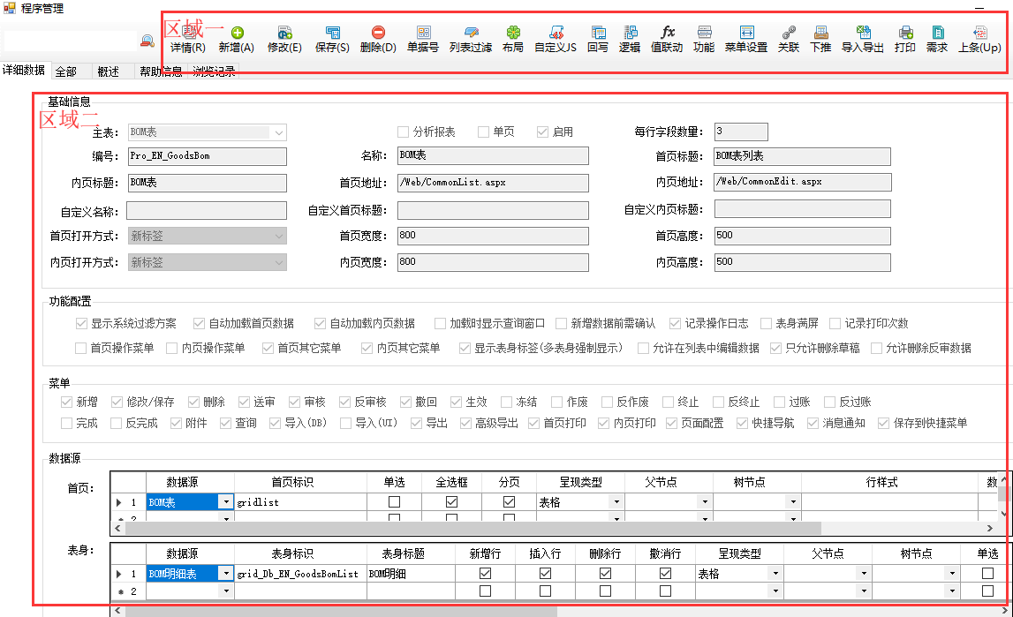

**区域一：**

1. 单据号:在这里设置单据号后，则可再数据源中在勾选单据号，这个字段则按照设置的单据号规则显示

规则：前缀+年+月+日+流水号

流水号长度：请参考单据量设置流水长度，如：按年跳号可设置6位，按月跳号可设置五位，按天跳号可设置4位。

简单前缀：一般是需要设置单据号的列表号。

1. 列表过滤：

标签：填写标签的列表过滤后，打开数据页面标签会出在左上角

呈现形式：

List：树形结构

Tabs：表格结构

取数方式：

Fixed：固定标签取数

Dynamic：动态标签取数

动态标签：动态命令必须返回text，condition两列，如需设置默认标签，需返回isdefault列.

固定标签：将标签名和标签条件写进去（注：点击右键可根据程序初始化

排序：填入数字，根据数字的大小顺序进行排序.

默认：勾选某个字段默认后，该界面打开后显示的是根据默认过滤过的数据.

列表：填写列表过滤后会根据填写的列表显示的位置显示 .

开启列表过滤方案：首先勾选列表过滤方案.

列表标题：显示在数据页面的标题.

过滤数据源：下拉选根据那个数据源过滤的.

列表宽度：在数据页面显示的宽度.

列表显示的位置：可以选择是显示在左边还是右边.

显示全选：勾选后，会出现全选框.

单选：勾选后，会出现单选框.

显示行号：勾选后，会在数据页面显示行号.

过滤字符串：根据过滤的字符串（点击当前行会出现@{ROW},显示当前行）.

1. 布局：分首页和内页，用Html的<div>标签来设置页面布局，点击格式化，会将格式自动排列.
2. 自定义JS：手动添加JS实现想要的逻辑，在自定义的界面上有一些初始化

程序初始化：可根据数据列表过滤的Id和重写关联列的主键.

报表初始化：数据列表过滤的id.

1. 回写：将这个表单中字段的数据更新到另一个表单中
2. 编号：保存时会自动初始化.
3. 名称：填写回写的名称，方便查找.
4. 程序：从“程序”中打开的回写，会初始程序，如为空，则可下拉寻找源单程序.
5. 数据源：数据源会根据程序字段过滤，选择你需要的数据源（注：选择数据源时需注意看你选择的动作触发到这个数据源了吗？没有触发到则不会更新）.
6. 更新表单：选择要更新的表单（注：一般是有勾选了回写的表单）.
7. 表单字段：选择要更新的字段（注：一般是有勾选了回写的字段）.
8. 动作：
9. BeforeAppend：新增前
10. BeforeModify: 修改前
11. BeforeUpdate： 保存前
12. BeforeSendVerify 送审前
13. BeforeRecal： 撤回前
14. BeforeVerify： 审核前
15. BeforeNoVerify： 审核未通过
16. BeforeDisVerify： 反审核前
17. BeforeDelete： 删除前
18. BeforeEffect： 生效前
19. BeforeDisEffect： 反生效前
20. BeforeCancel： 作废前
21. BeforeDisCancel： 反作废前
22. BeforeStop： 终止前
23. BeforeDisStop： 反终止前
24. BeforeFreeze： 冻结前
25. BeforeDisFreeze： 反冻结前
26. BeforePostAct： 过账前
27. BeforeDisPostAct： 反过账前
28. BeforeFinish： 完成前
29. BeforeDisFinish： 反完成前
30. AfterAppend： 新增后
31. AfterModify： 修改后
32. AfterUpdate： 保存后
33. AfterSendVerify: 送审后
34. AfterRecall: 撤回后
35. AfterVerify： 审核后
36. AfterNoVerify： 审核未通过后
37. AfterDisVerify： 反审后
38. AfterDelete： 删除后
39. AfterEffect： 生效后
40. AfterDisEffect： 反生效后
41. AfterCancel： 作废后
42. AfterDisCancel： 饭作废后
43. AfterStop： 终止后
44. AfterDisStop： 反终止后
45. AfterFreeze： 冻结后
46. AfterDisFreeze： 反冻结后
47. AfterPostAct： 过账后
48. AfterDisPostAct： 反过账后
49. AfterFinish： 完成后
50. AfterDisFinish： 反完成后

1. 回写方式：=、+、—、*、/、%，就是将回写的值经过回写方式处理回写到更新表单的字段中去（列：=，就是将值中算出的数字=更新表单的字段中）.
2. 执行条件：执行这个值回写到更新表单中的条件.
3. 值：用本表的数据计算更新到新表单中字段的值.
4. 数据不存在处理：
5. 忽略：数据不存在时就忽略，不计算.
6. 执行不存在时逻辑：选择“执行不存在时逻辑”后，必须填写下方的数据不存在逻辑.
7. 数据不存在逻辑:填写数据不存在时执行的逻辑.
8. 关联条件：目标列的数据要有能和数据源列的数据关联上的
9. 目标列：就是更新标的列.
10. 数据源列：就是数据源的列.
11. 逻辑：
12. 编号：自动初始化.
13. 名称：根据将要写的逻辑，填写名称，方便查找.
14. 类型：
15. 标准逻辑：默认是标准逻辑，一般都是用的标准逻辑.
16. 引用逻辑：写功能时需要用到引用逻辑.
17. 登陆前逻辑：在登录前执行的逻辑.
18. 登陆后逻辑：在登录后执行的逻辑.
19. 数据导入前逻辑：在数据导入前的逻辑.
20. 数据导入后逻辑：在数据导入后的逻辑.
21. 打印前逻辑：在打印前的逻辑.
22. 打印后逻辑：在打印后执行的逻辑.
23. 程序：从“程序”中打开逻辑时，会初始该栏位，若为空，则选择你需要写逻辑的表单.
24. 数据源：同回写.
25. 执行结果：
26. 判断：if条件判断，结果返回0或其它，0表示成功，其它表示失败，失败则不知行.
27. 一般处理逻辑：除了if条件判断的语句，列：update，insert语句等，或者是来源为interface的接口.
28. 问询：触发问询逻辑后，则会出现问询窗口，点击继续后，才会继续.
29. 来源：
30. SQL ：在逻辑表达式内填写SQL语句进行判断.
31. Interfac：在接口参数填写接口参数.
32. 接口：下拉选择需要更新的接口(在接口界面新的接口，在这里都可以选到).
33. 动作：同回写.
34. 优先级：在同一程序里面逻辑的先后顺序（数字小的在前面）.
35. 启用：必须勾选才会启用该逻辑.
36. 接口执行条件：在选择“接口”后，在编辑器里可以写SQL语句，该语句会在接口执行前执行.
37. 接口参数：要根据“接口管理”中的参数，来给参数进行赋值.
38. 逻辑表达式：填写“来源”为SQL的SQL语句.
39. 判断提示：“执行结果”为判断时，该判断不成功，在页面出现的提示.
40. 辅助提示列：在页面出现提示时，可选择“辅助提示列”在页面进行提示 .
41. 值联动：
42. 数据源：点击“新增”后，可下拉选择改程序中的数据源.
43. 栏位：栏位中显示的是该数据源中所有的栏位，触动该栏位后，便触发下面的操作.
44. 自定义逻辑：写自定义Js逻辑，支持NewValue、OldValue参数.
45. 清空数据：清空某个栏位的数据.
46. 数据类型：
47. 表头栏位 2) 表体
48. 栏位：选择“表头栏位”后，下拉出现所有表头中的栏位，

选择“表体”后，会清空整个表体（注：表体不能只清除某个栏位）.

1. 绑定字典：该栏位绑定字典后，
2. 当前栏位值：手动输入当前栏位的值（注意要和“字典”中的值一致）.
3. 需改变绑定值得栏位：下拉选择该数据源中字段类型是“combobox”下拉框的栏位，（注：是“combobox”类型此案呢个选择）.
4. 字典：下拉选择一个字典.
5. 绑定开窗：当在“数据源”中选中’Combo’这一栏位时，则需要写数据来源组，在界面开窗时就会出现你来源组中的所有数据源，若想要只显示一个数据源，则需要设置绑定开窗 .
6. 当前栏位值：填写当前栏位值.
7. 需改变绑定值的数据源：每个栏位值对应的数据源.
8. 需改变绑定值的栏位：需要改变的栏位值（选中combo的栏位）.
9. 来源组：在“数据源”中数据来源组的相应数据源.
10. 计算栏位值：
11. 需计算值得栏位：下拉选该界面上需要计算的栏位.
12. 计算公式：填入该界面上需要计算的栏位的公式.
13. 绑定功能：当该表单有功能时，则需填写绑定功能
14. 功能：该表单需要执行的功能.
15. 新值为空时不执行：当该表单有功能需新值为空时不执行，则勾选该字段.
16. 功能：点击新增功能
17. 编号：保存后自动初始化.
18. 名称：根据将要写的功能，填写名称，方便查找
19. 应用权限：当勾选应用权限时，该功能需配置权限才可以看到，若没有勾选则所有人都可以看到
20. 异步：当需计算大量数据而这个数据也没有之前的逻辑和之后的逻辑，便可进行后台计算。(相当于ajax的异步)通过异步模式，优化[浏览器](https://www.baidu.com/s?wd=%E6%B5%8F%E8%A7%88%E5%99%A8&tn=SE_PcZhidaonwhc_ngpagmjz&rsv_dl=gh_pc_zhidao" \t "https://zhidao.baidu.com/question/_blank)和服务器之间的传输，提升用户体验
21. 启用：是否启用，如暂不启用可以取消勾选，如确定取消该功能，应直接删除
22. 关联类型：有程序和报表两种
23. 关联程序：若关联类型选择程序，该下拉框中会出现所有的程序，若关联类型选择的是报表，则该下拉框内会显示所有的报表
24. 移动到：当选
25. 操作菜单下：
26. 其它菜单下：
27. 执行方式：
28. 点击菜单时打开程序：选择这个逻辑执行方式时，需要先创建菜单，在页面上有该菜单时，则点击该菜单时打开程序。
29. 点击菜单时打开逻辑：选择这个逻辑执行方式时，需要先创建菜单，在页面上有该菜单时，则点击该菜单时执行逻辑。
30. 程序加载后执行逻辑：在加载该程序时便执行该逻辑
31. 程序新增状态时执行逻辑：该程序点击新增时，便执行该逻辑
32. 引用时执行逻辑：选择这个执行方式时，需要填写值联动的绑定功能，在栏位中选择联动的字段，当该字段输入某值时便触发该逻辑
33. 执行前逻辑：是该功能执行前的逻辑，（当你在启用该功能前需触发的逻辑）需提前在逻辑中写好逻辑，逻辑类型必须引用逻辑(一般是判断逻辑)
34. 执行逻辑：该功能执行时的逻辑，（当你在启用该功能时需触发的逻辑）逻辑类型必须引用逻辑
35. 创建菜单：点击创建菜单时，则会在页面创建菜单
36. 菜单文本：在页面创建菜单的名称
37. 图标：在页面创建菜单的图标
38. 打开方式：
39. NEW:打开一个新的窗口
40. Modal:打开一个模态窗
41. 目标程序：
42. 目标程序状态：
43. 模态窗口宽度：当打开方式选择Modal时，则可设置模态窗口的宽、高
44. 位置：当选则创建菜单时，则可选择该菜单的位置，是在首页还是内页
45. 位置为首页时执行方式：当选择在首页创建菜单时，则可选择逐行执行或者是合并执行
46. 目标程序接收条件：
47. 确认信息：填写该逻辑执行成功后的提示信息
48. 执行逻辑后：若执行该逻辑后，该界面有所变化，则可以选择重新加载页面数据，不用手动刷新页面
49. 逻辑执行后JS： 填写逻辑执行后的JS，如有以下需要，则可直接点击，会形成初始数据，若数据不能完（如执行后需更新明细表，就要填写绑定表体数据）
50. 弹窗提示，
51. 弹窗确认，
52. 绑定表体数据，
53. 新增表体数据，
54. 打开新程序，
55. 判断逻辑未通过：若逻辑未通过时执行的JS
56. 备注：填写注意事项或逻辑功能的详细解释
57. 菜单设置：
58. 菜单位置：打开下拉框出现首页、内页，点击首页时则会出现首页中所有的菜单栏位。选择内页时，会出现所有内页中的菜单栏位.
59. 可拖动进行排序：一般会默认排序，如在功能中“创建菜单”时，该菜单则会在内页中排第一个，这时则需要移动菜单位置，给菜单排序，可将菜单移到操作、其它中，这样在菜单的界面上则看不到，需要到菜单中的操作或者其它中，也可给菜单起别名（菜单排序跟“数据源中的排序”内容大致一样）.
60. 关联：
61. 编号：可以自己填写，也可自动生成
62. 名称：给该关联起一个名称（需将功能讲清楚）
63. 标签文本:该标签的文本
64. 程序：默认当前程序
65. 关联数据源：下拉选择需要关联的数据源
66. 排序：若该程序有多个关联，则需进行先后顺序的排列，若只有一个，则可以忽略.
67. 在首页优先显示：勾选了改栏位后，则在该程序的页面优先显示.
68. 关联位置：
69. 首页：则在该程序的首页显示.
70. 内页：则在该程序的内页显示.
71. 首页细网格：则在该程序的首页数据中会出现+，点击+号则会出现细网格.
72. 条件类型：
73. 字段：在选择字段时，下面的关联条件则需要选择关联条件（字段）的.
74. 固定：在选择固定时，下面的关联条件则需要选择关联条件（固定）的.
75. 启用：默认下是勾选，若需要暂时停用该数据关联，则取消勾选文本框.如确认停用该数据关联，应直接删除
76. 关联条件（字段）：
77. 关联条件（固定）：
78. 下推：
79. 导入导出：
80. 打印：
81. 需求：可将某表单有什么需求、有哪些功能、需要实现什么写入，以以后方便查看，相当于备注

**区域二：**

基础信息

1. 主表：下拉选择数据源（将要做程序里的主表的数据源），选择会将“编号、名称、首页标题、内页标题、首页地址、内页地址”
2. 分析报表：点击分析报表后，页面呈报表形式，不可新增，修改，删除
3. 单页：勾选单页后，则没有编辑页面
4. 启用：点击启用才可使用
5. 每行字段数量：在页面每行显示的数量
6. 编号：选择主表时会初始编号
7. 名称：选择主表时会初始名称
8. 首页标题：选择主表时会初始首页标题，也可修改首页标题
9. 内页标题：选择主表时会初始首页标题，也可修改内页标题
10. 首页地址：选择主表时会初始首页标题，也可修改首页地址
11. 内页地址：选择主表时会初始首页标题，也可修改内页地址
12. 自定义名称：可以输入自定义的程序名称
13. 自定义首页标题：可以输入自定义的首页标题
14. 自定内页标题：可以输入自定义的内页标题
15. 首页打开方式：可以使用新标签和新窗口（默认新标签）
16. 首页宽度：首页打开方式为新窗口时可以设定首页宽度
17. 首页高度：首页打开方式为新窗口时可以设定首页高度
18. 内页打开方式：可以使用新标签和新窗口（默认新标签）
19. 内页宽度：首页打开方式为新窗口时可以设定首页宽度
20. 内页高度：首页打开方式为新窗口时可以设定首页高度

功能配置

1. 显示系统过滤方案：勾选后则会在页面上显示过滤方案（数据源内勾选了快速搜索的）
2. 自动加载首页数据: 勾选后才会自动加载首页数据.
3. 自动加载内页数据: 勾选后才会自动加载内页数据.
4. 加载时显示查询窗口：打开页面时会出现查询窗口.
5. 新增数据前需确认： 在页面新增数据时会出现提示框“确认创建新数据”.
6. 记录操作日志： 勾选后，该界面所有的操作记录会记录在“高级”中的系统操作记录.
7. 表身满屏：勾选后，表身占据整个页面（一般适用于没有主表的）.
8. 记录打印次数：勾选记录打印次数后，则会在页面的记录打印次数上，记录打印次数（必须用表单中自带的“记录打印次数”字段）
9. 首页操作菜单： 勾选后，在首页会出现“操作”菜单.
10. 内页操作菜单： 勾选后，在内页会出现“操作”菜单.
11. 首页其它菜单： 勾选后，在首页会出现“其它”菜单.
12. 内页其它菜单： 勾选后，在内页会出现“其它”菜单（其它中包含：附件、上传、消息通知(B)、自定义格式、重置格式、程序属性）.
13. 显示表身标签（多表身强制显示）： 勾选后，会在表身显示该明细表的名称，多张个表身显示多个（一般情况下是默认勾选状态）.
14. 允许在列表中编辑数据：勾选后，可以直接在列表页面中编辑数据 （修改数据）.
15. 只允许删除草稿： 勾选后，只能在页面删除草稿数据.
16. 允许删除反审数据：勾选后，能在页面删除草稿数据和反审数据.

菜单.

1. 新增:勾选后，操作人员在进行开权限之后可在页面新增数据.
2. 修改/保存：勾选后，操作人员在进行开权限之后可在页面对数据进行保存或修改.
3. 删除：勾选后，操作人员在进行开权限之后可删除页面数据.
4. 送审：勾选后，操作人员在进行开权限之后可将保存后的数据送审.
5. 审核：勾选后，操作人员在进行开权限之后可将已送审的数据审核.
6. 反审核：勾选后，操作人员在进行开权限之后可将审核的数据审核.
7. 撤回：勾选后，操作人员在进行开权限之后可将已送审的数据进行撤回，撤回后时已保存.
8. 生效：在新建表单时里面必须包含生效字段，勾选后，操作人员在进行开权限之后可将已审核的数据进行生效，勾选为生效，不勾选为未生效.
9. 冻结：在新建表单时里面必须包含冻结字段，勾选后，操作人员在进行开权限之后可将已审核的数据进行冻结，勾选为冻结，不勾选为未冻结.
10. 作废：在新建表单时里面必须包含作废字段，勾选后，操作人员在进行开权限之后可将已审核的数据进行作废
11. 反作废：在新建表单时里面必须包含反作废字段，勾选后，操作人员在进行开权限之后可将已作废的数据进行反作废
12. 终止：在新建表单时里面必须包含终止字段，勾选后，操作人员在进行开权限之后可将已作废的数据进行终止
13. 反终止：在新建表单时里面必须包含反终止字段，勾选后，操作人员在进行开权限之后可将已终止的数据进行反终止
14. 过账：在新建表单时里面必须包含过账字段，勾选后，操作人员在进行开权限之后可将已作废的数据进行过账
15. 反过账：在新建表单时里面必须包含反过账字段，勾选后，操作人员在进行开权限之后可将已过账的数据进行反过账
16. 完成：在新建表单时里面必须包含完成字段，勾选后，操作人员在进行开权限之后可将已作废的数据进行完成
17. 反完成：在新建表单时里面必须包含反完成字段，勾选后，操作人员在进行开权限之后可将已完成的数据进行反完成
18. 附件：
19. 查询：
20. 导入（DB）：
21. 导入（UI）：
22. 导出：
23. 高级导出：
24. 首页打印：勾选后，在程序的首页会出现“首页打印”，可在首页打印
25. 内页打印：勾选后，在程序的内页会出现“内页打印”，可在内页打印
26. 内页配置：
27. 快捷导航：在程序主页上会出现“快捷”按钮，可进行“第一条”、“上一条”、“下一条”、“最后一条”、“精确查找”
28. 消息通知：勾选后，该程序的内页中的其他中会显示“消息通知”按钮，可以通过“消息通知”创建新消息，发给接收人，可通知领导来查看或审核消息
29. 保存到快捷菜单：勾选后，则会在程序的首页显示“保存到快捷菜单”按钮，点击后则会在右侧的导航菜单的快捷菜单中显示该程序的节点

数据源

首页:首页和内页的表头的配置

1. 数据源：下拉选择数据源
2. 首页标识：自动初始标识
3. 单选：是否出现单选框
4. 全选：是否出现全选框
5. 分页：是否显示分页
6. 呈现类型：
7. 表格
8. 树形表格
9. 树形
10. 父节点：
11. 树节点：
12. 行样式：
13. 数据筛选区：勾选后会在首页显示数据筛选区，只有勾选数据筛选区，才能显示“列表过滤”和“快速搜索”
14. 行号：勾选后，会在首页显示“行号”
15. 节点收起：

表身：内页的表身配置

1. 数据源：选择在表身出现的数据源（数据源中的必须有字段和主表中一样的）
2. 表身标识：自动初始标识
3. 表身明细：表身的标题
4. 新增行：在表身标题下面显示“新增行”，可进行新增表身数据
5. 插入行：在表身标题下面显示“插入行”，可进行插入表身数据
6. 删除行：在表身标题下面显示“删除行”，可进行删除表身数据
7. 撤销行：在表身标题下面显示“撤销行”，可进行撤销表身数据
8. 呈现类型：
9. 表格
10. 树形表格
11. 树形
12. 父节点：
13. 树节点：
14. 单选：是否出现单选框
15. 全选：是否出现全选框
16. 排序：有多个表身时，可进行排序
17. 必填数据：是否是必填数据
18. 行格式：
19. 行号：是否显示行号
20. 初始空行：是否初始空行
21. 程序布局标识：
22. 高度：可设置初始高度
23. 增加高度：在表身标题下面显示“增加高度”，可进行撤销整体表身的数据
24. 减少高度：在表身标题下面显示“减少高度”，可进行减少整体表身的数据
25. 主动加载数据：勾选后，表身的数据则不会主动加载

**4 导航图**

4.1导航图功能

设置好导航图

4.2操作步骤

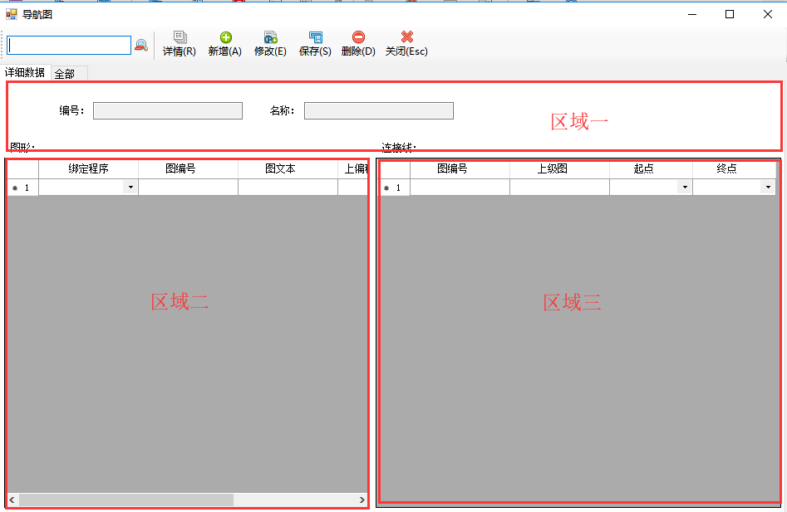

**5 报表管理**

5.1报表管理功能

可进行表报的编写，呈现形式可有图，有表格，

5.2操作步骤

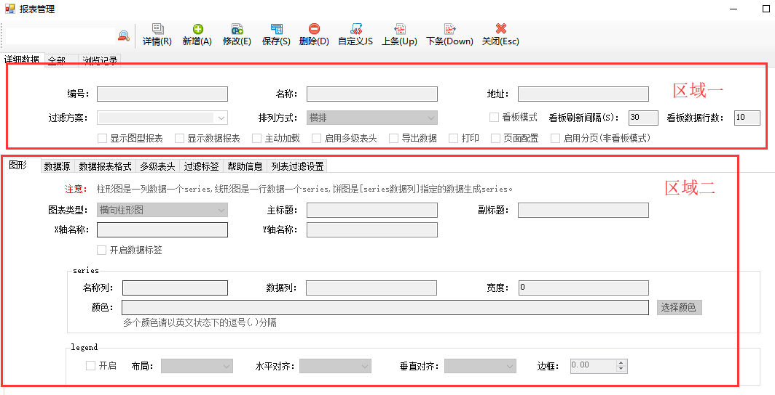

**区域一：**

1. 编号：可以自己填写，也可以初始化编号
2. 名称：自己编写名称，以便以后方便找到
3. 地址：
4. 过滤方案：下拉选择一个过滤方案，如在“数据源”SQL里引用该过滤方案，则可再页面初始前初选
5. 排列方式：有横排和竖排，一般默认是横排
6. 看板模式：勾选看板模式后，会形成看板模式
7. 看板刷新间隔(S)：
8. 看板数据行数：
9. 显示图形报表：勾选后，才可以在报表的页面上显示图形
10. 显示数据报表：勾选后，会在报表的页面上显示数据
11. 主动加载：勾选后，可主动加载报表中的数据(不可以选择过滤方案)
12. 启用多表头：勾选后，可以启用区域二多级表头
13. 导出数据：勾选导出数据后，会在页面出现导出按钮，可以导出表单 数据
14. 打印：勾选打印后，则在页面上会出现打印按钮，可打印表单数据
15. 页面配置：勾选后，在页面上会出现配置功能
16. 启用分页(非看版模式)：非看版模式时，勾选后，会在数据页面最下方出现分页栏，可进行分页

**区域二：**

**图形**

1. 图形类型：
2. 横向柱形图：报表显示图形为横向柱形图
3. 纵向柱形图：报表显示图形为纵向柱形图
4. 线形图：报表显示图形为折线图
5. 饼图：报表显示图形为饼图
6. 主标题：
7. 副标题：
8. X轴名称：
9. Y轴名称：
10. 开启数据标签：
11. 名称列：
12. 数据列：
13. 宽度：
14. 颜色：
15. 开启：
16. 布局：
17. 水平对齐：
18. 垂直对齐：
19. 边框：

**数据源**

1. 过滤方案 :会初始区域一中的“过滤方案”中的字段，如想正常使用过滤方案需要在“数据报表数据源”中给过滤方案赋值
2. 数据源设置 ：
3. 来源：SQL：来源一般都是SQL形式，选择SQL后可直接在“图形报表数据源(sql)

”或“数据报表数据源(sql)”里填写SQL。Interface：接口形式，选择接口后，则需要填写以下：

1. 图形报表数据接口：下拉选择图形报表所需的接口
2. 图形报表数据接口参数：填写接接口需要的参数
3. 数据报表数据接口：下拉选择数据报表所需的接口
4. 数据报表数据接口参数：填写接接口需要的参数
5. 数据报表行样式：用JS来控制数据报表的行样式
6. 图形报表数据源(sql)：报表中需要图形而且来源选择是“SQL”时，填写SQL语句
7. 数据报表数据源(sql)：来源选择是“SQL”时，填写SQL语句

**数据报表格式**

和数据源中

**多级表头**

多级表头的用法和数据源中的多级用法一样

**过滤标签**

过滤标签的用法和数据源中的过滤标签一样，需注意：用{@arg0} 来表示某字段

arg0=1=1 表示全部

**帮助信息**

帮助信息里面一般可以填写该报表的作用、功能、算法等等，写完后，会在该报表页面出现一个“？”，可以点开查看

**列表过滤设置**

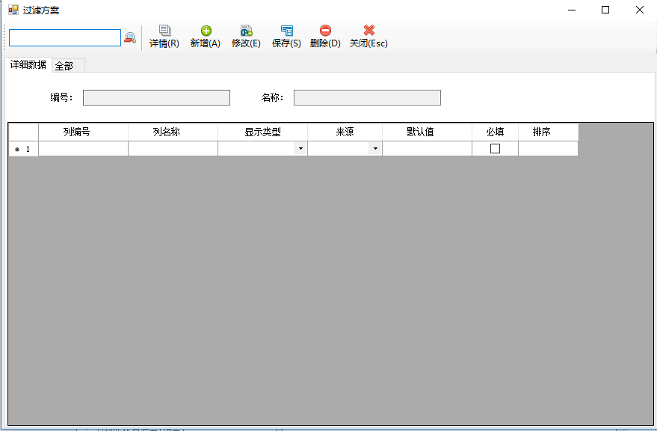

**6 过滤方案**

6.1过滤方案功能

可进行过滤方案的编写，可在报表中用来过滤数据

6.2操作步骤

1. 编号：可手动设置编号，也可为空后，自动赋值
2. 名称：设置过滤方案的名称，方便查找
3. 列编号：自定义列编号
4. 列名称：自定义列名称
5. 显示类型：显示类型和“数据源”中的编辑类型一样的用法
6. 来源：当显示类型选择“combobox”时，可下拉选择数据来源
7. 默认值：可以给该过滤字段，设置默认值，默认通过该默认值来过滤字段
8. 必填：勾选后，该过滤字段必填
9. 排序：多个过滤字段时，可以进行字段的先后顺序排序

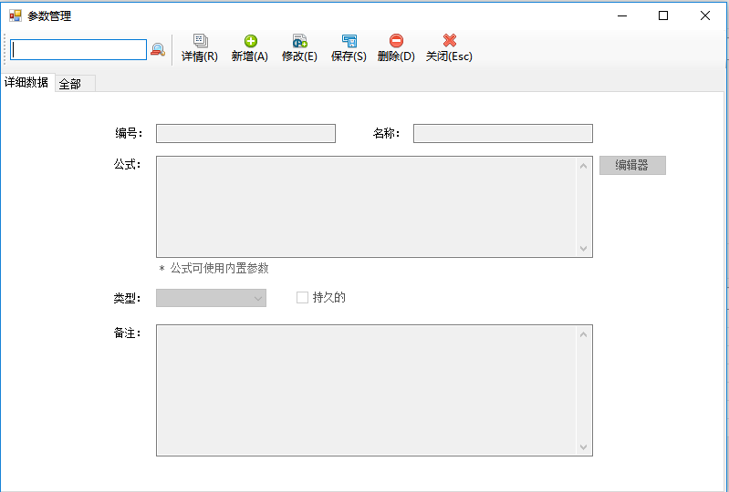

**7 参数管理**

7.1参数管理功能

7.2操作步骤

1. 编号：可手动设置编号，也可为空后，自动赋值
2. 名称：设置参数的名称，方便查找
3. 公式：
4. 类型：

String：

Number：

Datetime：

Bool：

1. 持久的：
2. 备注：可以为空

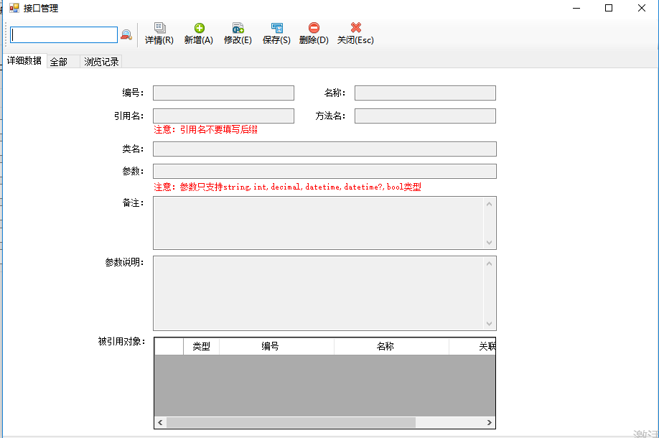

**8 接口管理**

8.1接口管理功能

连接vs功能的接口，

8.2操作步骤

1. 编号:可手动设置编号，也可为空后，自动赋值
2. 名称:设置接口的名称，方便查找
3. 引用名:引用VS的项目名
4. 方法名:引用VS的方法名
5. 类名:
6. 参数:接口中的参数类型，参数只支持string，int，decimal，datetime，bool类型，中间用,隔开
7. 备注：可以为空
8. 参数说明：为参数提供说明，方便辨认，（列：参数的字段名称）
9. 被引用对象：可以看到有哪些逻辑引用了该接口，双击可进入逻辑页面

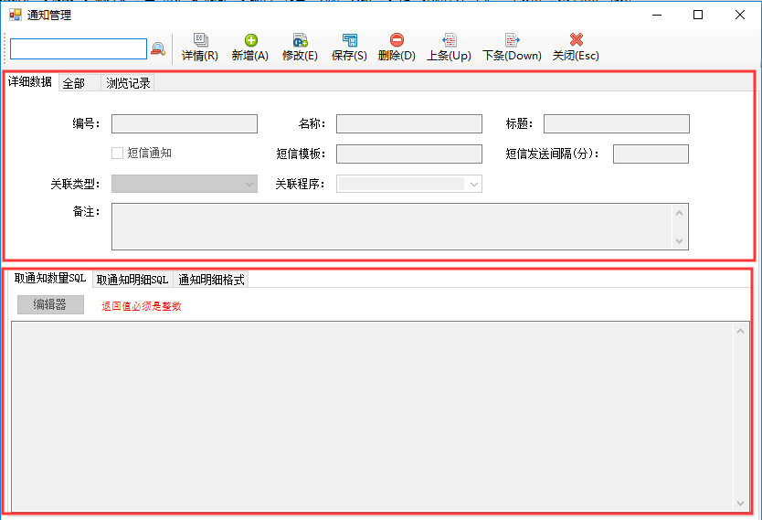

**8 通知管理**

8.1通知管理功能

8.2操作步骤

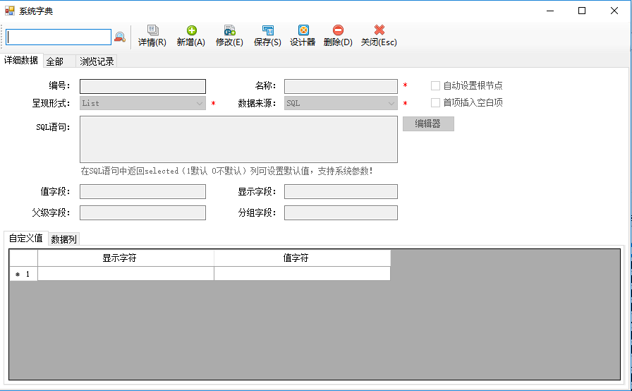

**9 系统字典管理**

9.1系统字典管理功能

新建字典，“数据源”中数据源类型为：DateSource时可下拉选到字典管理中所有的字典

9.2操作步骤

1. 编号：可手动设置编号，也可为空后，自动赋值
2. 名称：设置字典的名称，方便查找
3. 自动设置根节点：
4. 呈现形式：该字典被引用后呈现的形式

List：列表形式

Tree：树形结构

1. 数据来源：

SQL：填写SQL语句

Custom：填写下方自定义值

1. SQL语句：写入要查询的SQL语句
2. 首项插入空白项：该字典完成后，在页面显示时第一行是空白项
3. 值字段：若使用的数据来源为SQL，则需要填写，存储到后台的字段
4. 显示字段：在页面上显示的字段
5. 父级字段：若呈现类型为Tree，则需要填写父级字段，显示的为树形结构的父级
6. 分组字段：

自定义值

1. 显示字符：当数据来源为Custom时，则需要填写，在页面显示的字符
2. 值字符：当数据来源为Custom时，则需要填写，在后台存储的字符(若显示字符为汉字，而值字符为数字时，在页面保存后会显示数字（值字符），可在数据库中创建视图，将建好的视图，在新建表单界面由数据库引入，然后在数据源界面给该字段绑定字典)

数据列：在数据源界面的填充列可下拉选到的字段，可给字段赋值

1. 字段编号：需要提取的字段编号
2. 字段名称：需要提取的字段名称(注：必须是该SQL中查出来的字段)

**10菜单管理**

10.1菜单管理功能

只有在菜单中关联的程序，才会显示在界面上

10.2操作步骤

1. 父级菜单：可新建父级菜单，也可选择其他菜单为父级
2. 菜单名称：下拉选择关联程序时，会初始化菜单名称，也可手动填写
3. 关联类型：下拉选择关联类型，关联程序会根据类型变化
4. 关联程序：下拉选择关联程序
5. 排序号：页面显示的菜单，会根据排序号由小到大进行排序
6. 自定义菜单名称：可自定义菜单名称
7. 启用：勾选启用后，页面才会显示该级菜单